Resolución del Pleno del Instituto de Transparencia, Acceso a la Información Pública y Protección de Datos Personales del Estado de México y Municipios, con domicilio en Metepec, Estado de México, a veintiocho de abril de dos mil veintiuno.

VISTO el expediente electrónico formado con motivo del recurso de revisión número 00855/INFOEM/IP/RR/2021, interpuesto por un particular que al momento de ingresar la solicitud de información señalo como nombre o seudónimo con el cual desea ser identificado el de xxxxxxxxxxxxxxxxxxxxxxxxxxxxxxxx, quien en lo sucesivo y para efectos prácticos se le denominara el recurrente, en contra de la respuesta del Ayuntamiento de Chalco, en lo subsecuente el sujeto obligado, se procede a dictar la presente resolución.

A N T E C E D E N T E S

PRIMERO. De la solicitud de información.
Con fecha dos de febrero de dos mil veintiuno, el recurrente presentó a través del Sistema de Acceso a la Información Mexiquense (SAIMEX) ante el sujeto obligado, la solicitud de acceso a la información pública, registrada bajo el número de expediente 00021/CHALCO/IP/2021, mediante la cual solicitó información en el tenor siguiente:

“Excelente tarde. 1.- Solicito se me proporcione en copia simple los resultados de todas las auditorias que se realizaron durante los años 2019 y 2020, ya sea por el O.S.F.E.M o la Auditoría Superior de la Federación. Atento a ello, solicito los documentos firmados y sellados por dichos órganos auditores que ampare dichos resultados. 2.- Solicito sus programas anuales de adquisiciones y/o arrendamientos 2019 y 2020. 3.- Solicito en versión pública y en copia simple todos los procedimientos adquisitivos (contratos pedido, adjudicaciones directas, IR, Licitaciones) llevados acabo durante los años 2019 y 2020. Lo anterior, deberá incluir todos los puntos aplicables de acuerdo al indice de expedientes (estudios de mercado, contrato, pagos, actas de sesiones del comité etc.)”

Modalidad de entrega: A través del SAIMEX.

SEGUNDO. De la respuesta del sujeto obligado.
De las constancias que obran en el expediente del sistema SAIMEX, aperturado con motivo del ingreso de la solicitud de información, se advierte que en fecha veintitrés de febrero de dos mil veintiuno, el sujeto obligado emitió respuesta en los términos siguientes:

“En respuesta a la solicitud recibida, nos permitimos hacer de su conocimiento que con fundamento en el artículo 53, Fracciones: II, V y VI de la Ley de Transparencia y Acceso a la Información Pública del Estado de México y Municipios, le contestamos que:

Con fundamento en lo dispuesto en los artículos 6º apartado A de la Constitución Política de los Estados Unidos Mexicanos; 5º párrafos trece, catorce y quince fracciones I a VII de la Constitución Política del Estado Libre y Soberano de México, 1, 2, 12, 53 fracciones II, V y VI, y 163 de la Ley de Transparencia y Acceso a la Información Pública del Estado de México y Municipios, se le hace de su conocimiento y notificación de la respuesta emitida por la servidora pública habilitada, la Tesorera Municipal, en los siguientes términos: En respuesta al oficio número GCH/UTAI/045/2021, motivo de la solicitud de información pública número 00021/CHALCO/IP/2021, al respecto informo que no se cuentan con resultados de Auditorías realizadas por el O.S.F.E.M., ni de la Auditoria Superior de la Federación de los años 2019 y 2020. Considerando que requirió la respuesta a su solicitud de información pública mediante el Sistema de Acceso a la Información Mexiquense (SAIMEX); se le notifica por dicha vía la respuesta anterior. Así mismo le informo que en término de los artículos 176, 177, 178 y 179 de la Ley de Transparencia y Acceso a la Información Pública del Estado de México y Municipios, tiene el derecho de interponer el Recurso de Revisión en un plazo de 15 días hábiles siguientes a partir de la presente fecha, en caso de considerar que la respuesta es desfavorable a su solicitud.” (sic)

Se hace constar, que el sujeto obligado adjunto a su respuesta los archivos electrónicos “Respuesta de información 0021-2021.pdf, Contestación Administración GCH-DA-215-2021.pdf, gaceta6.pdf y gaceta34.pdf”, que al ser del conocimiento de las partes, no se inserta su contenido en obvio de repeticiones innecesarias, máxime que serán objeto de estudio en el apartado correspondiente.

TERCERO. Del recurso de revisión.
Inconforme con la respuesta emitida por el sujeto obligado, el ahora recurrente en fecha cuatro de marzo de dos mil veintiuno, interpuso recurso de revisión que fue registrado en el sistema electrónico con el número de expediente 00855/INFOEM/IP/RR/2021, aduciendo como acto impugnado y razones o motivos de inconformidad, los siguientes:

Acto Impugnado:

“La respuesta a la solicitud de información.”

Razones o motivos de inconformidad:

“El Sujeto obligado refiere que los procedimientos adquisitivos se encuentran en el portal IPOMEX, pero al revisar dicho portal me doy cuenta que la información está incompleta, no obstante, estoy solicitando el expediente completo de los procesos adquisitivos de años ya indicados y de acuerdo al Indice de expedientes publicado en la gaceta del gobierno del Estado de México, en fecha 5 de abril del 2016, el cual anexo al presente recurso.” (sic)

Se hace constar que la recurrente al momento de interponer el presente recurso de revisión, adjunto el archivo electrónico “Indice de expedientes.pdf”, que habrá ser objeto de estudio en párrafos posteriores.

CUARTO. Del turno de los recursos de revisión
En fecha cuatro de marzo de dos mil veintiuno, el recurso de que se trata se envió electrónicamente al Instituto de Transparencia, Acceso a la Información Pública y Protección de Datos Personales del Estado de México y Municipios y con fundamento en el artículo 185 fracción I de la Ley de Transparencia y Acceso a la Información Pública del Estado de México y Municipios, se turnó a través del SAIMEX, a la Comisionada ZULEMA MARTÍNEZ SÁNCHEZ, a efecto de que decretara su admisión o desechamiento.

QUINTO. De la admisión del recurso.
En fecha diez de marzo de dos mil veintiuno, atento a lo dispuesto en el artículo 185 fracciones I, II y IV de la Ley de Transparencia y Acceso a la Información Pública del Estado de México y Municipios, se acordó la admisión a trámite del referido recurso de revisión, así como la integración del expediente respectivo, mismo que se puso a disposición de las partes, para que en un plazo máximo de siete días hábiles, realizarán manifestaciones y ofrecieran las pruebas y alegatos que a su derecho conviniera o exhibieran el informe justificado, según fuera el caso.

SEXTO. De la etapa de instrucción.
Una vez abierta la etapa de instrucción, en el sumario se observa que tanto el sujeto obligado, como el recurrente fueron omisos en rendir su informe justificado, y manifestaciones que a sus intereses conviniera, respectivamente. Por lo que una vez transcurrido el periodo otorgado a las partes de siete días hábiles para realizar sus manifestaciones en el acuerdo de admisión, y no habiendo prueba pendiente por desahogar, ni que documentos que integrar al expediente electrónico, se decretó el cierre de instrucción en fecha veintitrés de marzo de dos mil veintiuno, en términos del artículo 185 fracción VI de la Ley de Transparencia y Acceso a la Información Pública del Estado de México y Municipios, ordenándose turnar el expediente a la resolución que en derecho proceda.

C O N S I D E R A N D O

PRIMERO. De la competencia.
Este Instituto de Transparencia, Acceso a la Información Pública y Protección de Datos Personales del Estado de México y Municipios, es competente para conocer y resolver el presente recurso de revisión interpuesto por la ahora recurrente, conforme a lo dispuesto en los artículos 6, apartado A, fracción IV de la Constitución Política de los Estados Unidos Mexicanos, 5, párrafos vigésimo segundo, vigésimo tercero y vigésimo cuarto fracción IV de la Constitución Política del Estado Libre y Soberano de México, 1, 2 fracción II, 13, 29, 36 fracciones II y III, 176, 178, 179 fracción I, 181 párrafo tercero, 182, 185, 188 y 194 de la Ley de Transparencia y Acceso a la Información Pública del Estado de México y Municipios, 9, fracciones I y XXIV, 11 y 14 del Reglamento Interior del Instituto de Transparencia, Acceso a la Información Pública y Protección de Datos Personales del Estado de México y Municipios.

Aunado a lo anterior, este Órgano Garante estima pertinente realizar un pronunciamiento ya que consientes de la situación que se vive en la actualidad a fin de otorgarle a los ciudadanos herramientas ágiles y accesibles para el ejercicio de los derechos humanos que se tutelan, se considera que a pesar de las condiciones a las que nos enfrentamos, se cuentan con las herramientas técnicas y tecnológicas necesarias que eviten mermar el ejercicio de los derechos correspondientes, sin que ello implique el poner en riesgo el diverso derecho a la salud de todos los partícipes en los procesos que conllevan.

SEGUNDO. De los alcances del recurso de revisión.
Anterior a todo debe destacarse que el recurso de revisión tiene el fin y alcance que señalan los numerales 176, 179, 181, 194 y 195 y demás aplicables de la Ley de Transparencia y Acceso a la Información Pública del Estado de México y Municipios vigente y será analizado conforme a las actuaciones que obren en el expediente electrónico con la finalidad de reparar cualquier posible afectación al derecho de acceso a la información pública y garantizando el principio rector de máxima publicidad.

TERCERO. Del estudio de las causas de improcedencia.
El estudio de las causas de improcedencia que se hagan valer por las partes o que se advierta de oficio por este Resolutor debe ser objeto de análisis previo al estudio de fondo del asunto ya que el estudio de los presupuestos procesales sobre el inicio o trámite de un proceso genera eficacia jurídica de las resoluciones, más aún que se trata de una figura procesal adoptada en la ley de la materia la cual impide su estudio y resolución cuando una vez admitido el recurso de revisión se advierta una causa de improcedencia que permita sobreseer el recurso de revisión sin estudiar el fondo del asunto; circunstancias anteriores que no son incompatibles con el derecho de acceso a la justicia, ya que éste no se coarta por regular causas de improcedencia y sobreseimiento con tales fines.

IMPROCEDENCIA Y SOBRESEIMIENTO EN EL JUICIO DE AMPARO. LAS CAUSAS PREVISTAS EN LOS ARTÍCULOS 73 Y 74 DE LA LEY DE LA MATERIA, RESPECTIVAMENTE, NO SON INCOMPATIBLES CON EL ARTÍCULO 25.1 DE LA CONVENCIÓN AMERICANA SOBRE DERECHOS HUMANOS. Del examen de compatibilidad de los artículos 73 y 74 de la Ley de Amparo con el artículo 25.1 de la Convención Americana sobre Derechos Humanos no se advierte que el derecho interno desatienda los estándares que pretenden proteger los derechos humanos en dicho tratado, por regular causas de improcedencia y sobreseimiento que impiden abordar el estudio de fondo del asunto en el juicio de amparo, en virtud de que el propósito de condicionar el acceso a los tribunales para evitar un sobrecargo de casos sin mérito, es en sí legítimo, por lo que esa compatibilidad, en cuanto a los requisitos para la admisibilidad de los recursos dependerá, en principio, de los siguientes criterios: no pueden ser irracionales ni de tal naturaleza que despojen al derecho de su esencia, ni discriminatorios y, en el caso, la razonabilidad de esas causas se justifica por la viabilidad de que una eventual sentencia concesoria tenga un ámbito de protección concreto y no entre en conflicto con el orden jurídico, no son de tal naturaleza que despojen al derecho de su esencia ni tampoco son discriminatorias, pues no existe alguna condicionante para su aplicabilidad, en función de cuestiones personales o particulares del quejoso. Por tanto, las indicadas causas de improcedencia y sobreseimiento no son incompatibles con el citado precepto 25.1, pues no impiden decidir sencilla, rápida y efectivamente sobre los derechos fundamentales reclamados como violados dentro del juicio de garantías.

Por lo que una vez que se analizó el expediente en estudio se cae en la cuenta de que no se actualiza ninguna de las casuales a continuación transcritas:

“Artículo 191. El recurso será desechado por improcedente cuando:
I. Sea extemporáneo por haber transcurrido el plazo establecido en la presente Ley, a partir de la respuesta;
II. Se esté tramitando ante el Poder Judicial de la Federación algún recurso o medio de defensa interpuesto por el recurrente;
III. No actualice alguno de los supuestos previstos en la presente Ley;
IV. No se haya desahogado la prevención en los términos establecidos en la presente Ley;
V. Se impugne la veracidad de la información proporcionada;
VI. Se trate de una consulta, o trámite en específico; y
VII. El recurrente amplíe su solicitud en el recurso de revisión, únicamente respecto de los nuevos contenidos.”

Ya que no fue interpuesto de forma extemporánea, no se está tramitando ante el Poder Judicial Federal, no es una consulta, o trámite en específico, ni tampoco se advierte que el recurrente amplíe su solicitud en el recurso de revisión, por lo que al no existir causas de improcedencia invocadas por las partes ni advertidas de oficio, este Órgano Garante de la Transparencia se avoca al análisis del fondo del asunto que nos ocupa.

CUARTO. Del estudio y resolución del asunto.
Ahora bien, se procede al análisis del presente recurso, así como al contenido íntegro de las actuaciones que obran en los expedientes electrónicos, para así estar en posibilidad este Órgano Colegiado de dictar el fallo correspondiente conforme a derecho, tomando en consideración los elementos aportados por las partes y apegándose en todo momento al principio de máxima publicidad consagrado en nuestra Constitución Federal, Local y demás leyes aplicables en la materia, así como en los tratados internacionales en los que el Estado Mexicano sea parte, en concordancia con el artículo 8 de la Ley de Transparencia local.

Con el propósito de realizar un mejor proveer por parte de este Órgano Garante, es conveniente hacer alusión a lo que la hoy recurrente requirió, le fuese entregado por parte del sujeto obligado, a efecto de establecer la materia del presente asunto, ya que de ella deriva por un lado el procedimiento de acceso a la información ante el sujeto obligado, y por otro lado la materia sobre la que versara el recurso de revisión ante este Órgano Garante.

De la lectura y estudio de la solicitud de información, se puede advertir que la particular, peticiona le sea entregado lo siguiente:

- Resultados de todas las auditorias que se realizaron durante los años 2019 y 2020, ya sea por el O.S.F.E.M o la Auditoría Superior de la Federación, debidamente firmados y sellados;
- Programas anuales de adquisiciones y/o arrendamientos 2019 y 2020; y
- Los procedimientos adquisitivos (contratos pedido, adjudicaciones directas, IR, Licitaciones) llevados a cabo durante los años 2019 y 2020.

El sujeto obligado se sirvió en dar respuesta por medio de los archivos electrónicos “ACUERDO 004 V.P. RECIBOS NOMINA.pdf, OF-1738-SIP-00520.pdf y Anexos SIP_520.rar Respuesta de información 0021-2021.pdf, Contestación Administración GCH-DA-215-2021.pdf, gaceta6.pdf y gaceta34.pdf”, de los que se procede al estudio de su contenido, observándose, lo siguiente:

- Respuesta de información 0021-2021.pdf: consistente en el oficio TM/0134/2021 de fecha diecinueve de febrero de dos mil veintiuno, remitido por la Tesorera Municipal a la Titular de la Unidad de Transparencia y Acceso a la Información Pública, ambos del sujeto obligado, mediante el cual emite respuesta respecto del numeral 1, en los términos siguientes:

“…al respecto le informo que no se cuentan con resultados de Auditorias realizadas por el OSFEM, ni de la Auditoría Superior de la Federación de los años 2019 y 2020.”

- Contestación Administración GCH-DA-215-2021.pdf: oficio número GCH/DA/0215/2021 de fecha veintitrés de febrero de dos mil veintiuno, remitido por la Dirección de Administración, a la Titular de la Unidad de Transparencia y Acceso a la Información, ambos del sujeto obligado, mediante el cual sustancialmente señala lo siguiente:

“La información del numeral uno, no es generada por esta Dirección de Administración, por lo cual dicha documentación deberá ser requerida a la Dependencia Administrativa correspondiente.

En relación a los Programas Anuales de Adquisición y Arrendamientos 2019 y 2020 (numeral dos), esta información se encuentra publicada en la página oficial del Gobierno de Chalco, en el apartado de Reglamentación, sección de Gacetas Municipales 2019 y 2020, donde se hallarán los documentos denominados "Presupuesto de Ingresos y Egresos para el Ejercicio Fiscal 2019" y "Presupuesto de Ingresos y Egresos para el Ejercicio Fiscal 2020".

Respecto a los Procedimientos Adquisitivos 2019 y 2020 (numeral tres), esta información se encuentra publicada en la página oficial del Gobierno de Chalco, a través del portal IPOMEX, mediante los enlaces electrónicos:
https://www.ipomex.org.mx/ipo3/lgt/indice/CHALCO/art_92_xxix_b/1.web
https://www.ipomex.org.mx/ipo3/lgt/indice/CHALCO/art_92_xxix_b/2.web
https://www.ipomex.org.mx/ipo3/lgt/indice/CHALCO/art_92_xxix_a/2.web

- gaceta6.pdf: consistente en la Gaceta Municipal Numero 06, Volumen 1, Año 2019, de fecha 22 (veintidós) de febrero de 2019 (dos mil diecinueve), que contiene el Presupuesto de Ingresos y Egresos para el Ejercicio Fiscal 2019.

- gaceta34.pdf: consistente en la Gaceta Municipal Número 34, Volumen 2, Año 2020, Sección Primera, de fecha 21 (veintiuno) de febrero de 2020 (dos mil veinte), que contiene el Presupuesto de Ingresos y Egresos para el Ejercicio Fiscal 2020.

Inconforme con la respuesta, la recurrente interpone el presente recurso de revisión, haciendo valer como razones o motivos de inconformidad objetivamente “que en lo que respecta a los procedimientos adquisitivos publicados en el Portal del IPOMEX, la información se encuentra incompleta”

Podemos observar que el recurrente no se inconforma por lo que corresponde a los respuestas proporcionadas en los numerales 1) y 2), en consecuencia se tiene por consentidos, lo anterior es así, debido a que cuando el recurrente no expresa razón o motivo de inconformidad en contra de la información entregada, ni en la modalidad peticionada, rubros de la respuesta que pudieran ser un agravio a su derecho, por lo que los mismos deben estimarse atendidos. Sirve de apoyo a lo anterior, por analogía, la Tesis Jurisprudencial Número 3ª./J.7/91, publicada en el Semanario Judicial de la Federación y su Gaceta bajo el número de registro 174,177, que establece lo siguiente:

“REVISIÓN EN AMPARO. LOS RESOLUTIVOS NO COMBATIDOS DEBEN DECLARARSE FIRMES. Cuando algún resolutivo de la sentencia impugnada afecta a la recurrente, y ésta no expresa agravio en contra de las consideraciones que le sirven de base, dicho resolutivo debe declararse firme. Esto es, en el caso referido, no obstante que la materia de la revisión comprende a todos los resolutivos que afectan a la recurrente, deben declararse firmes aquéllos en contra de los cuales no se formuló agravio y dicha declaración de firmeza debe reflejarse en la parte considerativa y en los resolutivos debe confirmarse la sentencia recurrida en la parte correspondiente.”

Así, la parte de la solicitud sobre la que no se expresó inconformidad, debe declararse consentida por el hoy recurrente, ya que no pueden producirse efectos jurídicos tendentes a revocar, confirmar o modificar la parte de la respuesta con relación a la parte de la solicitud que no fue motivo de disenso ya que se infiere un consentimiento del recurrente ante la falta de impugnación eficaz, sirve de sustento a lo anterior, por analogía, la tesis jurisprudencial número VI.3o.C. J/60, publicada en el Semanario Judicial de la Federación y su Gaceta bajo el número de registro 176,608 que a la letra dice:

“ACTOS CONSENTIDOS. SON LOS QUE NO SE IMPUGNAN MEDIANTE EL RECURSO IDÓNEO. Debe reputarse como consentido el acto que no se impugnó por el medio establecido por la ley, ya que si se hizo uso de otro no previsto por ella o si se hace una simple manifestación de inconformidad, tales actuaciones no producen efectos jurídicos tendientes a revocar, confirmar o modificar el acto reclamado en amparo, lo que significa consentimiento del mismo por falta de impugnación eficaz.”

Ahora bien, respecto de la inconformidad hecha valer por el recurrente, concerniente al numeral 3) relativa a los procedimientos adquisitivos y/o de arrendamiento, llevados a cabo en los años 2019 y 2020; es necesario recordar que el sujeto obligado responde que dicha información se encuentra publicada en el Portal de IPOMEX, proporcionando 3 (tres) ligas electrónicas, de las que este Órgano Garante procedió a su consulta, advirtiendo el contenido siguiente:

- https://www.ipomex.org.mx/ipo3/lgt/indice/CHALCO/art_92_xxix_b/1.web:

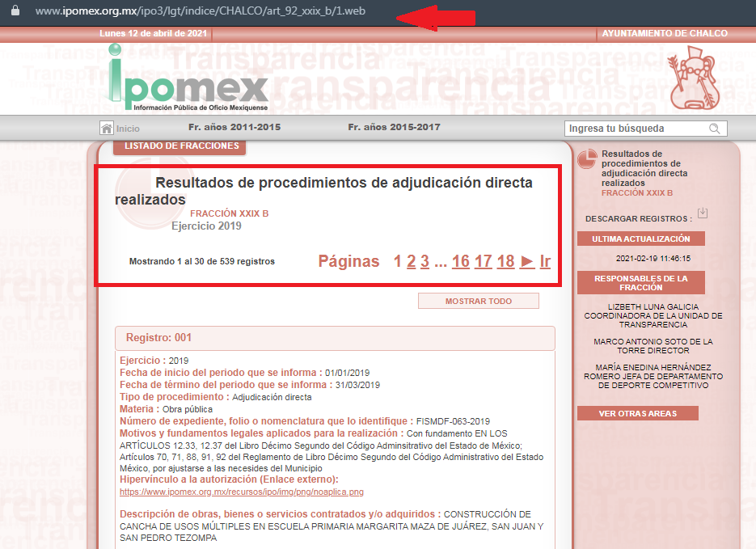

- https://www.ipomex.org.mx/ipo3/lgt/indice/CHALCO/art_92_xxix_b/2.web:

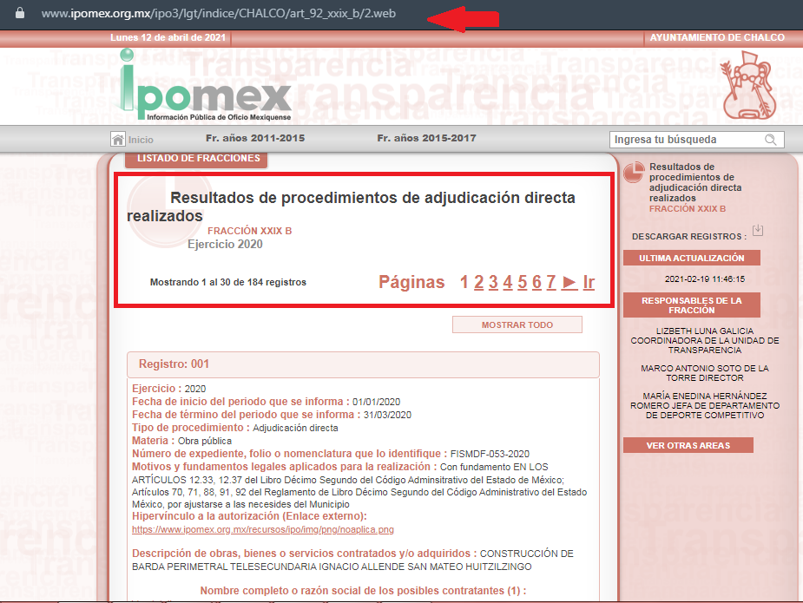

- https://www.ipomex.org.mx/ipo3/lgt/indice/CHALCO/art_92_xxix_a/2.web:
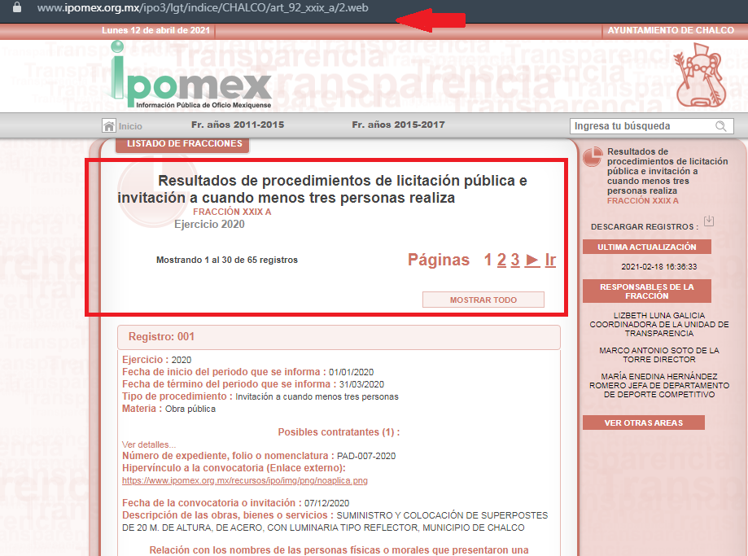

Primeramente podemos de observar de las esfinges insertas, que las ligas electrónicas remiten de forma directa a los Procedimientos de Adjudicación Directa de los años 2019, 2020 y al Procedimiento de licitación e invitación a cuando menos tres personas del año 2020; en ese orden de ideas, se obvia el análisis de la competencia por parte del sujeto obligado, para generar, administrar o poseer la información solicitada, dado que éste ha asumido la misma, en razón de que pretender hacer entrega, al remitir al portal de Información Pública de Oficio del Estado de México IPOMEX.

En efecto, el hecho de que el sujeto obligado haya asumido contar con la información pública solicitada, acepta que la genera, posee y administra, en ejercicio de sus funciones de derecho público, motivo por el cual se actualiza el supuesto jurídico, previsto en el artículo 12 de la Ley de Transparencia y Acceso a la Información Pública del Estado de México y Municipios.

“Artículo 12. Quienes generen, recopilen, administren, manejen, procesen, archiven o conserven información pública serán responsables de la misma en los términos de las disposiciones jurídicas aplicables.
Los sujetos obligados sólo proporcionarán la información pública que se les requiera y que obre en sus archivos y en el estado en que ésta se encuentre. La obligación de proporcionar información no comprende el procesamiento de la misma, ni el presentarla conforme al interés del solicitante; no estarán obligados a generarla, resumirla, efectuar cálculos o practicar investigaciones.”

Así, el estudio de la naturaleza jurídica de la información pública solicitada, tiene por objeto determinar si ésta la genera, posee o administra el sujeto obligado; sin embargo, en aquellos casos en que éste la asume, a nada práctico nos conduciría su estudio, ya que se insiste, dicha información, fue admitida por el mismo; por lo que, la genera, posee y administra, en ejercicio de sus funciones de derecho público, motivo por el cual, se actualiza el supuesto jurídico, previsto en el artículo 12 de la Ley de la materia, anteriormente referido.

No obstante, si bien el sujeto obligado en observancia a la Ley de Transparencia y Acceso a la Información Pública del Estado de México y Municipios, en particular a lo establecido en la fracción XXIX del artículo 92 que consagra lo siguiente:

“Artículo 92. Los sujetos obligados deberán poner a disposición del público de manera permanente y actualizada de forma sencilla, precisa y entendible, en los respectivos medios electrónicos, de acuerdo con sus facultades, atribuciones, funciones u objeto social, según corresponda, la información, por lo menos, de los temas, documentos y políticas que a continuación se señalan:
(…)
XXIX. La información sobre los procesos y resultados sobre procedimientos de adjudicación directa, invitación restringida y licitación de cualquier naturaleza, incluyendo la versión pública del expediente respectivo y de los contratos celebrados, que deberán contener, por los menos, lo siguiente:

a) De licitaciones públicas o procedimientos de invitación restringida:

1) La convocatoria o invitación emitida, así como los fundamentos legales aplicados para llevarla a cabo;
2) Los nombres de los participantes o invitados;
3) El nombre del ganador y las razones que lo justifican;
4) El área solicitante y la responsable de su ejecución;
5) Las convocatorias e invitaciones emitidas;
6) Los dictámenes y fallo de adjudicación;
7) El contrato y, en su caso, sus anexos;
8) Los mecanismos de vigilancia y supervisión, incluyendo en su caso, los estudios de impacto urbano y ambiental, según corresponda;
9) La partida presupuestal, de conformidad con el clasificador por objeto del gasto, en el caso de ser aplicable;
10) Origen de los recursos especificando si son federales, estatales o municipales, así como el tipo de fondo de participación o aportación respectiva;
11) Los convenios modificatorios que, en su caso, sean firmados, precisando el objeto y la fecha de celebración;
12) Los informes de avance físico y financiero sobre las obras o servicios contratados;
13) El convenio de terminación; y
14) El finiquito.

b) De las adjudicaciones directas:

1) La propuesta enviada por el participante;
2) Los motivos y fundamentos legales aplicados para llevarla a cabo;
3) La autorización del ejercicio de la opción;
4) En su caso, las cotizaciones consideradas, especificando los nombres de los proveedores y sus montos;
5) El nombre de la persona física o jurídica colectiva adjudicada;
6) La unidad administrativa solicitante y la responsable de su ejecución;
7) El número, fecha, el monto del contrato y el plazo de entrega o de ejecución de los servicios u obra;
8) Los mecanismos de vigilancia y supervisión, incluyendo, en su caso, los estudios de impacto urbano y ambiental, según corresponda;
9) Los informes de avance sobre las obras o servicios contratados;
10) El convenio de terminación; y
11) El finiquito.
(Énfasis añadido)

Ordenamiento normativo que consagra la obligación, a cargo de los sujetos obligados de hacer pública de oficio, la información establecida en las LII (cincuenta y dos en número romano) fracciones, sin que medie solicitud de información; caso en particular la fracción XXIX, relativa a los procedimientos adquisitivos, precisando los documentos que deben integrar y ser publicados por cada uno de los procedimientos.

Atentos a lo anterior, se procede a corroborar que la información que se encuentra publicada en el Portal IPOMEX del sujeto obligado, cumpla o contenga la información precisada en la fracción, por ello a manera ejemplificativa se seleccionan los registros 063 (sesenta y tres) y 215 (doscientos quince) de los Procedimientos Administrativos de Adjudicación realizados en el periodo de 2019 (dos mil diecinueve), observándose lo siguiente:

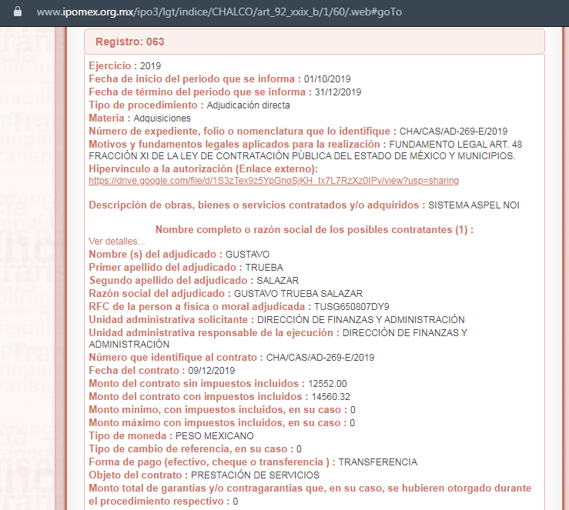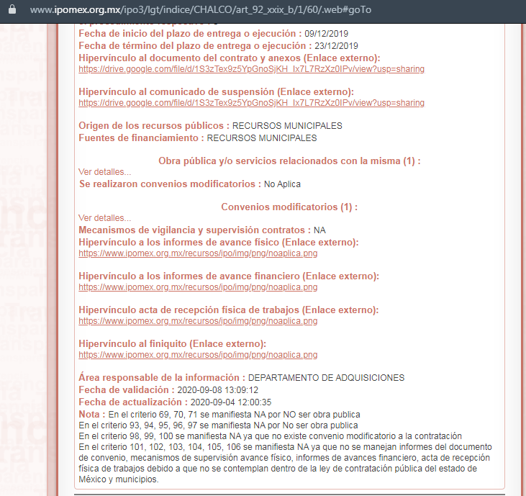

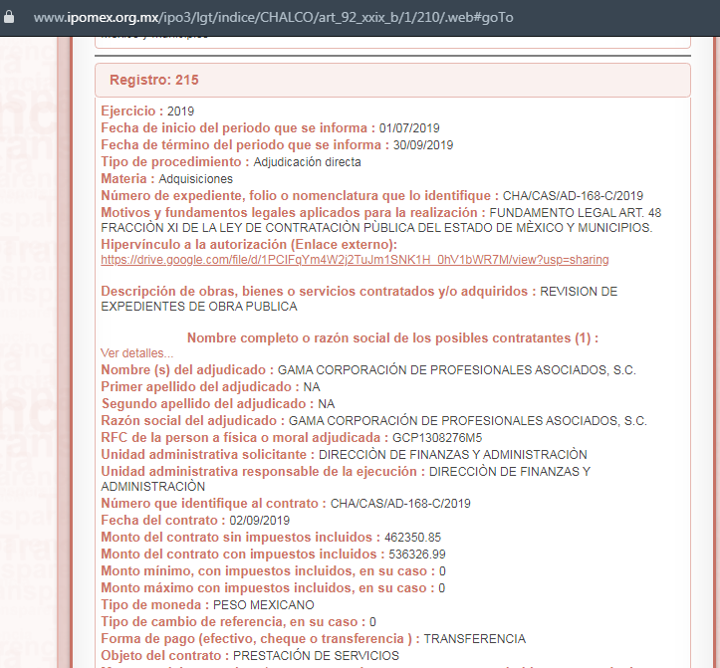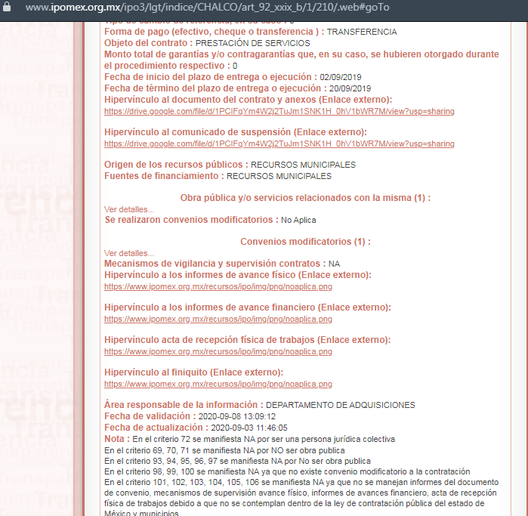

Esfinges de las que se advierte que la información publicada, respecto de los Procedimientos Administrativos de Adjudicación realizados en el periodo de 2019 (dos mil diecinueve), se encuentran contenidos los rubros: Ejercicio, fecha de inicio, fecha de término, tipo de procedimiento, materia, número de expediente que lo identifique, fundamentos legales para la contratación, hipervínculo a la autorización, descripción de obra, bienes o servicios contratados y/o adquiridos, nombre del adjudicado, Razón Social, RFC de la persona adjudicada, Unidad Administrativa Solicitante, Unidad Administrativa responsable de la ejecución, número que identifique el contrato, hipervínculo al documento del contrato y anexos, entre muchos otros más; se procedió a hacer consulta de los hipervínculos o links que remiten a la documentación, advirtiéndose lo siguiente:

En lo que respecta al registro 063 (sesenta y tres), se hizo consulta de los hipervínculos de a la autorización, y al de documento o contrato, ambos nos remite a una nueva ventana electrónica, del que se desprende el documento consistente en el contrato CHA/CAS/AD-269-E/2019 consistente en el Contrato de Servicios Profesionales, celebrado entre el sujeto obligado y el C. Gustavo Trueba Salazar.

Y en lo que corresponde al registro 215 (doscientos quince), los hipervínculos de a la autorización, y el de documento o contrato, ambos nos remite a una nueva ventana electrónica, del que se desprende el documento consistente en el contrato CHA/CAS/AD-168-C/2019 consistente en el Contrato de Servicios Profesionales, celebrado entre el sujeto obligado y la empresa GAMA, Corporación de Profesionales Asociados, S. C.

Ahora bien, en lo que corresponde al enlace de los procedimientos de licitación pública e invitación a cuando menos tres personas, realizados en el ejercicio 2020 (dos mil veinte), de la consulta del Portal de IPOMEX del sujeto obligado, se advierte que los registros contenidos, de igual manera contienen hipervínculos a los documentos o anexos que integran el expediente de cada uno de los procedimientos, sin embargo, al remitirse a los links de consulta, se advierte una ventana que contiene la leyenda “NO APLICA”, remitiendo hacer consulta de una nota, la cual de conformidad con la imágenes insertas, se advierte que únicamente establece que no aplica.

Es por lo anterior, que se acredita que el sujeto obligado no cumple cabalmente lo establecido en la fracción XXIX del artículo 92 de la Ley de Transparencia local, derivado que en lo que corresponde a los procedimientos de adjudicación directa, no se encuentran publicadas las convocatoria, los dictámenes y fallo de adjudicación, y en lo relativo a los procedimientos de invitación a cuando menos tres personas, no se encuentra publicado archivo alguno, al establecerse la que “no aplica”, lo que permite determinar a este Órgano Garante que no se satisface el derecho de acceso a la información del recurrente, al hacer entrega parcial de la información, en la observancia de la Ley de Transparencia y Acceso a la Información Pública del Estado de México y Municipios y de la Ley de Protección de Datos Personales en Posesión de Sujetos Obligados del Estado de México y Municipios.

- Versión Pública

No pasa desapercibido que la información podría contener información susceptible de clasificar, por lo cual, dicha información debe ser clasificada para no vulnerar un derecho intangible. Aunado a que de ser en caso de contar con otra información consistente en datos personales, deberá generarse una versión pública, tal excepción a la publicidad, atiende a la coexistencia de datos públicos e información que tenga el carácter de confidencial (datos personales) o reservada, por lo que debe privilegiarse el acceso a la información bajo el principio de máxima divulgación, empero sin violar el derecho a la protección de datos personales, cuyo fundamento legal aplicable se encuentra inmerso en los numerales de la Ley de la materia, que a la letra esgrimen:

“Artículo 3. Para los efectos de la presente Ley se entenderá por:
(…)
IX. Datos personales: La información concerniente a una persona, identificada o identificable según lo dispuesto por la Ley de Protección de Datos Personales del Estado de México;
(…)
XLV. Versión pública: Documento en el que se elimine, suprime o borra la información clasificada como reservada o confidencial para permitir su acceso.
Artículo 122. La clasificación es el proceso mediante el cual el sujeto obligado determina que la información en su poder actualiza alguno de los supuestos de reserva o confidencialidad, de conformidad con lo dispuesto en el presente título.
[…]
Artículo 132. La clasificación de la información se llevará a cabo en el momento en que:
[…]
II. Se determine mediante resolución de autoridad competente; o
(…)
Artículo 137. Cuando un mismo medio, impreso o electrónico, contenga información pública y reservada o confidencial, la Unidad de Transparencia para efectos de atender una solicitud de información, deberán elaborar una versión pública en la que se testen las partes o secciones clasificadas, indicando su contenido de manera genérica y fundando y motivando su clasificación.” [Sic]

Verbigracia, previo a poner a disposición la información correspondiente debe considerarse que tiene carácter de confidencial, la fotografía del Servidor Público, el Registro Federal de Contribuyentes (RFC) que no sean de proveedores, cuenta bancaria, la Clave Única de Registro de Población (CURP), domicilio particular, teléfono particular, el nombre de las personas físicas que no tengan la calidad de servidor público o aquellos que no reciban recursos públicos, entre otros considerados como datos personales en términos de la normatividad aplicable.

En cuanto al Registro Federal de Contribuyentes de las personas físicas constituye un dato personal, ya que para su obtención es necesario acreditar ante la autoridad fiscal previamente la identidad de la persona, su fecha de nacimiento, entre otros aspectos.
Ahora bien, las personas físicas tramitan su inscripción en el registro con el propósito de realizar —mediante esa clave de identificación— operaciones o actividades de naturaleza fiscal, la cual, les permite hacer identificable respecto de una situación fiscal determinada.

Lo anterior es compartido por el ahora Instituto Nacional de Transparencia, Acceso a la Información y Protección de Datos Personales (INAI), conforme al criterio 19/17, el cual es del tenor literal siguiente:

“Registro Federal de Contribuyentes (RFC) de personas físicas. El RFC es una clave de carácter fiscal, única e irrepetible, que permite identificar al titular, su edad y fecha de nacimiento, por lo que es un dato personal de carácter confidencial.
Resoluciones:
RRA 0189/17. Morena. 08 de febrero de 2017. Por unanimidad. Comisionado Ponente Joel Salas Suárez.
RRA 0677/17. Universidad Nacional Autónoma de México. 08 de marzo de 2017. Por unanimidad. Comisionado Ponente Rosendoevgueni Monterrey Chepov.
RRA 1564/17. Tribunal Electoral del Poder Judicial de la Federación. 26 de abril de 2017. Por unanimidad. Comisionado Ponente Oscar Mauricio Guerra Ford.”

Así, el RFC se vincula al nombre de su titular, permite identificar la edad de la persona, su fecha de nacimiento, así como su homoclave, la cual es única e irrepetible y determina justamente la identificación de dicha persona para efectos fiscales, por lo éste constituye un dato personal que concierne a una persona física identificada e identificable.

En cuanto a la Clave Única de Registro de Población (CURP) en virtud de que éste se integra por datos personales que únicamente le conciernen a un particular como son su fecha de nacimiento, su nombre, sus apellidos y su lugar de nacimiento; información que permite distinguirlo del resto de los habitantes, se considera que es de carácter confidencial.

Argumento que es compartido por el Instituto Nacional de Transparencia, Acceso a la Información y Protección de Datos Personales, conforme al criterio número 18/17 el cual refiere:

“Clave Única de Registro de Población (CURP). La Clave Única de Registro de Población se integra por datos personales que sólo conciernen al particular titular de la misma, como lo son su nombre, apellidos, fecha de nacimiento, lugar de nacimiento y sexo. Dichos datos, constituyen información que distingue plenamente a una persona física del resto de los habitantes del país, por lo que la CURP está considerada como información confidencial”.
Resoluciones:
RRA 3995/16. Secretaría de la Defensa Nacional. 1 de febrero de 2017. Por unanimidad. Comisionado Ponente Rosendoevgueni Monterrey Chepov.
RRA 0937/17. Senado de la República. 15 de marzo de 2017. Por unanimidad. Comisionada Ponente Ximena Puente de la Mora.
RRA 0478/17. Secretaría de Relaciones Exteriores. 26 de abril de 2017. Por unanimidad. Comisionada Ponente Areli Cano Guadiana.”

Lo anterior, sólo en caso de advertir información susceptible de clasificar, por ende, resulta necesario que el Comité de Transparencia del Sujeto Obligado emita el Acuerdo de Clasificación correspondiente que sustente la versión pública, el cual deberá cumplir cabalmente las formalidades previstas en el artículo 137 de la Ley de Transparencia y Acceso a la Información Pública del Estado de México y Municipios, así como los numerales aplicables de los LINEAMIENTOS GENERALES EN MATERIA DE CLASIFICACIÓN Y DESCLASIFICACIÓN DE LA INFORMACIÓN, ASÍ COMO PARA LA ELABORACIÓN DE VERSIONES PÚBLICAS, publicados en el Diario Oficial de la Federación en fecha quince de abril de dos mil dieciséis, mediante Acuerdo del Consejo Nacional del Sistema Nacional de Transparencia, Acceso a la Información Pública y Protección de Datos Personales.

- Vista a la Dirección General Jurídica y de Verificación

No pasa desapercibido para este Órgano Garante, que de la solicitud de información, se desprende la naturaleza de las obligaciones comunes de los sujetos obligados, respecto a hacer pública y mantener actualizada la información establecida en el artículo 92 de la Ley de Transparencia y Acceso a la Información Pública del Estado de México y Municipios.

En consecuencia, y atendiendo a las facultades de vigilancia y verificación establecidas en el Reglamento Interno de este Instituto, es dable ordenar se gire oficio a la Dirección General Jurídica y de Verificación, para que realice las acciones necesarias en ejercicio de sus atribuciones.

En mérito de lo expuesto en líneas anteriores, al resultar fundados los motivos de inconformidad vertidos por el recurrente, con fundamento en la segunda hipótesis del artículo 186 fracción III de la Ley de Transparencia y Acceso a la Información Pública del Estado de México y Municipios, se MODIFICA la respuesta emitida a la solicitud de información 00021/CHALCO/IP/2021, que ha sido materia del presente fallo.

Por lo antes expuesto y fundado es de resolverse y,

SE RESUELVE

PRIMERO. Se MODIFICA la respuesta entregada por el sujeto obligado, a la solicitud de información 00021/CHALCO/IP/2021, por resultar fundados los motivos de inconformidad vertidos por el recurrente, en términos del Considerando CUARTO de ésta resolución.

SEGUNDO. Se ORDENA al sujeto obligado, en términos del considerando cuarto de esta resolución, haga entrega a través del SAIMEX, de ser procedente en versión pública, del soporte documental junto con sus anexos de lo siguiente:

- Los procedimientos adquisitivos (contratos pedido, adjudicaciones directas, IR, Licitaciones) llevados a cabo durante los años 2019 y 2020.

De ser procedente la versión pública, deberá emitir y adjuntar el Acuerdo del Comité de Transparencia en términos de los artículos 49, fracción VIII y 132 fracción II de la Ley de Transparencia y Acceso a la Información Pública del Estado de México y Municipios, en el que funde y motive la clasificación de la información.

TERCERO. NOTIFÍQUESE la presente resolución al Titular de la Unidad de Transparencia del sujeto obligado, para que conforme al artículo 186 último párrafo, 189 segundo párrafo y 194 de la Ley de Transparencia y Acceso a la Información Pública del Estado de México y Municipios; dé cumplimiento a lo ordenado dentro del plazo de diez días hábiles, debiendo informar a este Instituto en un plazo de tres días hábiles siguientes sobre el cumplimiento dado a la presente.

CUARTO. De conformidad con el artículo 198 de la Ley de Transparencia y Acceso a la Información Pública del Estado de México y Municipios, de considerarlo procedente, el Sujeto Obligado de manera fundada y motivada, podrá solicitar una ampliación de plazo para el cumplimiento de la presente resolución.

QUINTO. NOTIFÍQUESE al recurrente la presente resolución, así mismo de conformidad con lo establecido en el artículo 196 de la Ley de Transparencia y Acceso a la Información Pública del Estado de México y Municipios podrá promover el Juicio de Amparo en los términos de las leyes aplicables.

SEXTO. GÍRESE oficio al Titular de la Dirección General Jurídica y de Verificación, de conformidad con el artículo 23 fracciones XIV y XVI del Reglamento Interior de Instituto de Transparencia y Acceso a la Información Pública del Estado de México y Municipios, a fin de que determine lo conducente, en términos del considerando cuarto de la presente resolución.

ASÍ LO RESUELVE, POR UNANIMIDAD DE VOTOS EL PLENO DEL INSTITUTO DE TRANSPARENCIA, ACCESO A LA INFORMACIÓN PÚBLICA Y PROTECCIÓN DE DATOS PERSONALES DEL ESTADO DE MÉXICO Y MUNICIPIOS, CONFORMADO POR LOS COMISIONADOS ZULEMA MARTÍNEZ SÁNCHEZ, EVA ABAID YAPUR, JOSÉ GUADALUPE LUNA HERNÁNDEZ (EMITIENDO VOTO PARTICULAR), JAVIER MARTÍNEZ CRUZ (EMITIENDO VOTO PARTICULAR CONCURRENTE) Y LUIS GUSTAVO PARRA NORIEGA (EMITIENDO VOTO PARTICULAR CONCURRENTE), EN LA DÉCIMA CUARTA SESIÓN ORDINARIA CELEBRADA EL VEINTIOCHO DE ABRIL DE DOS MIL VEINTIUNO, ANTE EL SECRETARIO TÉCNICO DEL PLENO, ALEXIS TAPIA RAMÍREZ. --------------------------------------------------------------------------------------------------
-----------------------------------------------------------------------------------------------------------------
-----------------------------------------------------------------------------------------------------------------
-----------------------------------------------------------------------------------------------------------------
-----------------------------------------------------------------------------------------------------------------
-----------------------------------------------------------------------------------------------------------------
-----------------------------------------------------------------------------------------------------------------
-----------------------------------------------------------------------------------------------------------------
-----------------------------------------------------------------------------------------------------------------
-----------------------------------------------------------------------------------------------------------------
-----------------------------------------------------------------------------------------------------------------
-----------------------------------------------------------------------------------------------------------------
-----------------------------------------------------------------------------------------------------------------
-----------------------------------------------------------------------------------------------------------------
OSAM/HAP

Ligas electrónicas que fueron consultadas el día 12 (doce) de abril de 2021 (dos mil veintiuno, a las 16:03 horas

